Панферова А.Д1,АлександроваО.В.2

*1 – учащаяся 7 класса МОБУ СОШ д.Николаевка Уфимский район РБ;*

*2 - научный руководитель, учитель биологии МОБУ СОШ**д.Николаевка*

**Пластик – мусор или клад под ногами?**

Нашу цивилизацию можно назвать цивилизацией пластика. Пластик можно встретить буквально повсюду. Свою популярность наш герой получил за легкость, прочность и дешевизну. Стеклянные, металлические и деревянные изделия, которые неудобны в транспортировке и обиходе и довольно тяжелые, заменил пластик. Но и его срок годности заканчивается. Происходит превращение пластика в горы мусора. Начиная с этого момента, при неумелом обращении с пластиковыми отходами, видны его минусы. Пластиковый мусор в природе практически не разлагается, он начинает захламлять и загрязнять среду обитания живых организмов.

**Проблема:** загрязнение населенных пунктов Уфимского района пластиковыми отходами

**Объект исследования**: возможность переработка пластиковых отходов

**Предмет исследования**: готовность жителей нашего села к утилизации пластиковых отходов.

**Гипотеза**: подвергать пластик вторичной обработке экологически и экономически выгодно

**Цель**нашего проекта - привлечь внимание детей и взрослых к проблеме раздельного сбора мусора в д. Николаевка Уфимского района.

**Задачи:**

1)Изучить литературу по проблеме бытовых отходов.

2) Исследовать, описать и взвесить мусор, накопленный в мусорной корзине одной семьи.

3) Рассчитать долю пластиковых отходов от количества всего мусора на семью, на одного человека за неделю.

4) Провести анкетирование среди школьников с целью выяснения отношения к пластиковой упаковке и ее переработке.

5) Сделать выводы: пластиковый мусор угроза или вторая жизнь.

6) Разработать памятку для школьников по правилам раздельного сбора мусора.

**Методы исследования:**

1)Изучение литературы

2)Работа с интернет ресурсами

3) Практическая работа

4) Анкетирование

5)Фотографирование

В своей работе мы решили изучить проблему пластиковых отходов. Пластиковые отходы – это мусор или ценное сырье? Может быть, пластмассовый мусор абсолютно безвреден, и человечество не должна волновать проблема утилизации и захоронения пластиковых отходов? Вокруг ПЭТ-тары не утихают споры: безопасно – небезопасно, запретить – не запретить. Попробуем изучить все «за» и «против».

На самом деле, в составе пластмассы есть вещества, которые наносит огромный вред природе. Пластик, в отличие от всех природных материалов, может разлагаться сотни лет, выделяя при этом в атмосферу различные вредные вещества, при его сжигании выделяются газы, которые отравляют все живое. Загрязняется почва, в океанах образовались целые мусорные острова. Фрагменты пластиковых отходов попадают в пищу всех живущих на планете существ [1].

Чтобы выяснить плюсы пластика, обратимся к последним исследованиям. Действительно ли ПЭТ (Полиэтилентерефталат, из которого делают пластиковые бутылки ) настолько вреден, как утверждают сторонники его запрета, или это очередной виток борьбы стеклянной тары против пластиковой, «Санкт-Петербург.ру» обратился к независимым экспертам и вот что выяснил[2] :

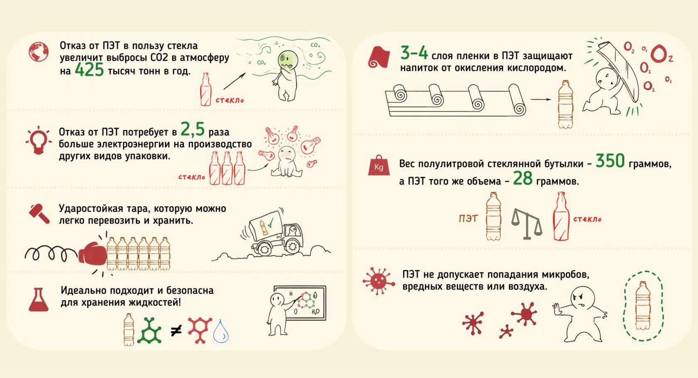

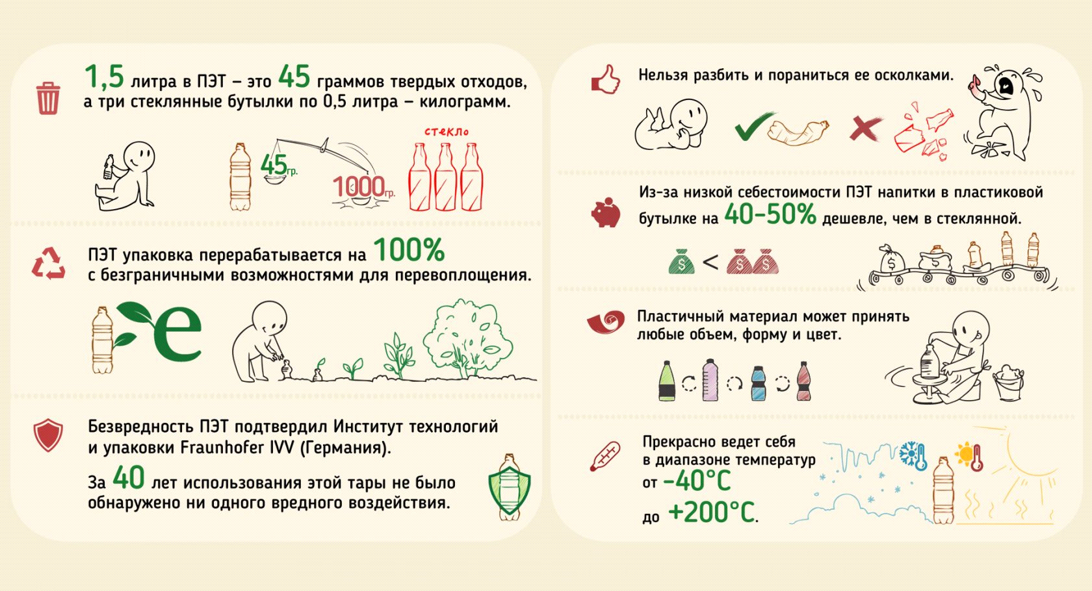

Получается, что проблема кроется не во вредности пластиковой тары, а в отношении к ней.

**«**[**Реформа обращения с отходами в России**](https://ru.wikipedia.org/w/index.php?title=%D0%A0%D0%B5%D1%84%D0%BE%D1%80%D0%BC%D0%B0_%D0%BE%D0%B1%D1%80%D0%B0%D1%89%D0%B5%D0%BD%D0%B8%D1%8F_%D1%81_%D0%BE%D1%82%D1%85%D0%BE%D0%B4%D0%B0%D0%BC%D0%B8_%D0%B2_%D0%A0%D0%BE%D1%81%D1%81%D0%B8%D0%B8&action=edit&redlink=1)**» или «Мусорная» реформа .**

Система сбора и обработки мусора в России практически не обновлялась в течение последних 40—50 лет. По оценке Росприроднадзора в 2010 году, в России накоплено 90 млрд тонн отходов, из которых более 16 млрд тонн составляют ТБО. Объём ежегодного образования ТБО составляет более 40 млн тонн (~130 млн м³). В расчёте на одного жителя страны приходится до 250 кг бытового мусора в год, что сопоставимо со среднеевропейскими показателями [3].

. Согласно указу президента, к 2024 году все несанкционированные полигоны должны быть ликвидированы. В регионах идут программы по улучшению уже существующих полигонов. Через пять лет все полигоны должны быть лицензированы. Около многоквартирных домов свалки должны быть уничтожены, а местность, ранее использовавшаяся под нелицензированный полигон, должна быть засажена деревьями. Кроме того, планируется строительство новых перерабатывающих полигонов[4].

Со страниц газеты «Уфимские нивы» от 10 ноября 2021года мы узнали об открытии в д.Подымалово Уфимского района предприятия «Умная среда Башкирии». Здесь из вторичного сырья производит скамейки, а делают их из пластика и песка. Скамейка весит 150 кг. Такая скамейка экологически безопасна и похожа на деревянную. Такие скамейки прекрасно впишутся в интерьер парков, скверов, улиц. Кроме скамеек на предприятии Уфимского района также изготавливают комплекты уличной мебели (эколавки и урны) и другие необходимые для городских пространств изделия. В качестве сырья используются крышки от бутылок для питьевой воды и бахилы. Предприятие в перспективе планирует расширить производство в районах республики, начать выпуск дренажных систем, которые используются для благоустройства парков и зон отдыха. Получается, что пластик – это не мусор, а клад под ногами [5].

Ученики нашей школы так же участвуют в объявленном в нашем районе конкурсе «Вторая жизнь пластика». Мы приносим пластиковые бутылки, крышки и собираем их в специальную тару (огромные мешки). Когда тара наполнена доверху, организуется отправка пластика в Подымалово.

На примере нашего поселка мы решили пронаблюдать движение «Мусорной» реформы. Что изменилось? Еще несколько лет мусор собирали в специальный трактор и вывозили в ямы за поселком. Но в последнее время появились специально оборудованные площадки для сбора мусора. Сначала контейнеры для мусора были металлическими. Совсем недавно их заменили разноцветные пластиковые. Это подразумевает раздельный сбор мусора. Многие люди знают об этом, но пока не все готовы собирать мусор раздельно. Мы побывали на одной из площадок и нашли тому подтверждение. Понять население можно. Все новое приживается постепенно. Но, похоже, и оператор по сбору мусора, также, делая первые шаги в решении проблемы, еще не готов вывозить мусор раздельно. Сейчас очень важно готовить людей, рассказывать о важности раздельного сбора мусора. Мы, стараясь привлечь жителей поселка к этой проблеме, выпустили и раздали листовки и побеседовали о раздельном сборе мусора.

Чтобы узнать, знакомы ли школьники 7 класса с проблемами сбора мусора мы провели анкетирование, в котором участвовали ученики 7А класса в количестве 21человек. Проанализируем их ответы.

1. Покупают напитки чаще в пластиковой таре 18%

2. Мусор отправляется в мусорную корзину без сортировки 17%

3. Считают, что пластиковые изделия не приносят вреда 12%

4. Сдавали пластик на переработку 12%

5. Готовы сортировать мусор перед выбросом 10%

6. Заметили контейнеры для раздельного сбора мусора в деревне 18%

  Затем нами была проведена оценка количества и состава мусора, выбрасываемого семьёй из четырёх человек за неделю, c целью выявления процента пластика в бытовых отходах. В исследовании приняли участие 3 семьи. Результаты исследований приведены в таблице. В течении недели с 13 по 20 января мы собирали и взвешивали раздельно отходы.

**Количество и состав мусора семьи в каждой семье, состоящей из 4 человек.**

|  |  |  |  |  |  |  |
| --- | --- | --- | --- | --- | --- | --- |
|  | **Пищевые отходы** | **Бумага** | **Металл** | **Пласт-массы** | **Стекло,**  **керамика** | **Другие отходы** |
| 1 семья | 1780 (21,7%) | 680(8,3%) | 720(8,8%) | 485(5,9%) | 4170(50,8%) | 375(4,5%) |
| 2 семья | 3170 (29,6%) | 475 (4,4%) | 27(0,3%) | 52(0,5%) | 1070(10%) | 5900(55,2%) |
| 3 семья | 1585 (59,1%) | 475 (17,7%) | 45(1,7%) | 210(7,8%) | 215(8%) | 150(5,7%) |

Из приведенных данных видно, что основную массу ТБО составляют пищевые отходы, стекло, бумага, а также другие отходы. Пластиковые отходы составляют меньший процент. Понятно, ведь пластик легкий. Если пищевые отходы компостировать, пластик, бумагу и металл и стекло перерабатывать, то мусора останется, сравнительно, немного.

**Выводы**

1.Изучив литературу по проблеме бытовых отходов мы выяснили, как решается проблема утилизации пластиковых отходов в зарубежных странах, России, в Уфимском районе.

2. Исследовав количество мусора на одну семью, выяснили, что пластик не является лидером в силу своего незначительного веса. Его доля колеблется от 0,5 до 7,8 %.

3.Анкетирование показало, что ребята знакомы с проблемой раздельного сбора мусора, многие готовы сортировать мусор, но пока это не стало привычкой.

5. Изучение пластиковых отходов дали понять, что великой угрозы они не представляют, если наладить их переработку. Переработка пластика – источник новых материалов.

6. Выполняя данный проект, мы беседовали с учениками младших классов по теме раздельного сбора мусора. Предложили, для начала, научиться отдельно собирать батарейки, изготовили для этого контейнер из пластикового баллона. Он стоит на вахте школы. Также раздали памятки. Планируем выступить перед учениками средних и старших классов для привлечения их внимания к данной проблеме.

**Список использованных источников**.

1.https://www.snta.ru/press-center/chem-opasen-plastik-dlya-cheloveka-i-okruzhayushchey-sredy/

2.http://plast.guru/page553125.html 3.https://ru.wikipedia.org/wiki/Реформа_обращения_с_отходами_производства

4.https://base.garant.ru/71937200/

5.https://ufimnivy.ru/news/novosti/2021-11-10/v-ufimskom-rayone-bashkirii-otkrylos-proizvodstvo-skameek-i-urn-iz-plastika-2577689